Quel est le problème abordé ?
Comment evolue l’économie mondiale, les impactes qui influencent l’ecolution de l’économie mondiale
À qui s’adresse la visualisation, quelles tâches seront effectuées au travers de votre projet ?
A tout le monde qui s’intéresse au développement de l’économie
Population des pays
Comparaison de l’import et de l’export entre les pays, est-ce qu’il y a un lien à la croissance ?
L’évolution du PIB et de l’inflation au cours du temps par pays
Comment
Qu’est-ce qui contribue à l’évolution du PIB, comment le PIB est reparti entre les différentes secteurs
Comment étaient les indicateurs pendant la crise banquaire en 2007 / 2008 et pendant Covid ?
Comment est la satisfaction liée à l’economie ?
Bonus : prediction comment chiffres macroeconomiques se développement dans l’avenir
Sources de données choisies
https://www.kaggle.com/datasets/prasad22/global-economy-indicators (principale)
https://data360.worldbank.org/en/dataset/WB_WDI
https://www.oecd.org/en/data/tools/oecd-better-life-index.html
Travaux important liés au projet
https://ourworldindata.org/economic-growth
GDP per capita, PPP by country, around the world | TheGlobalEconomy.com
Graphics for Economic News Releases
Organisation
- Quels moyens de communications avez vous mis en place (email, tracking github, slack...) ?
Communication sur Discord, développement du code sur GitHub
- Quelles sessions de travail avez vous prévu hors du cours d’ici à la soutenance de janvier ?
Distribuer le travail, se retrouver regulièrement (agile development)
- Quels rôles avez vous identifiés au sein du groupe (design, développement D3, pré-traitement des données, suivi, etc.) ? Ces rôles ne sont pas exclusifs, et il est attendu que tout le monde contribue à la conception et au code des visualisations. Nous utilisons les fonctions de suivi de projet de github pour évaluer en partie la contribution de chacun au projet.
- Data cleaning: remove / impute missing values, traiter les outliers, etc. (tous)
- Data merging: World Bank + Mental Wellbeing (Julia)
- Prioriser les questions
- Faire les graphiques
- Programmer une user interface où l'utilisateur peut jouer avec les graphiques

Scan des esquisses finales
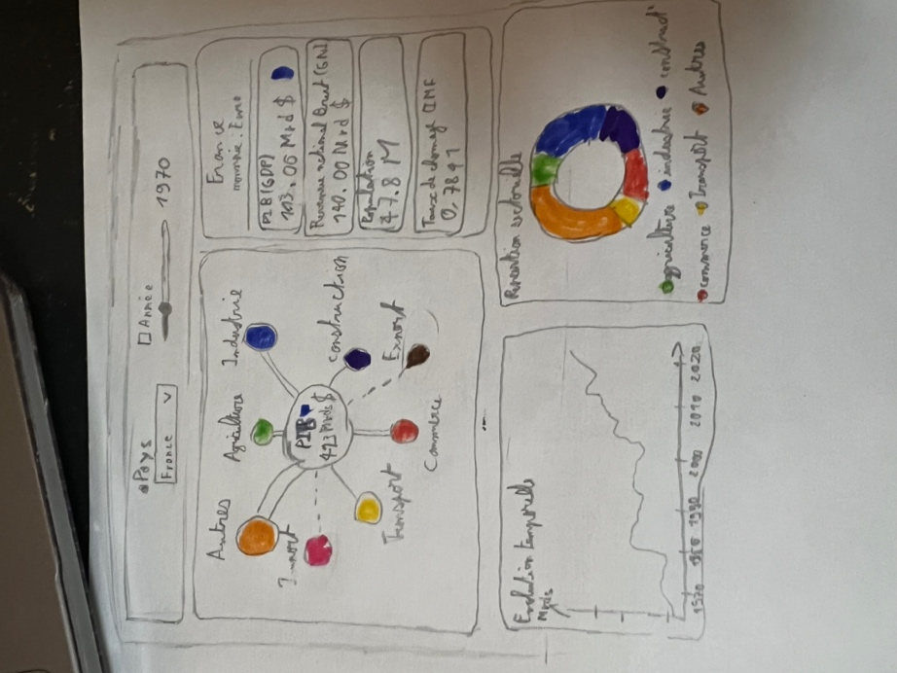 | 